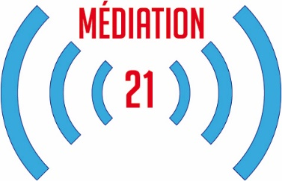

Madame, Monsieur,
MEDIATION 21, issu du Forum Ouvert, qui s’est tenu à Bourg la Reine le 15 septembre 2016 a montré la capacité de nos organisations à œuvrer ensemble.
Ouvert aux organisations de médiateurs, aux médiateurs individuels, aux prescripteurs de médiation et à tous les acteurs impliqués dans le développement de la médiation, MEDIATION 21 organise, à l’Assemblée Nationale, le 15 Juin 2018,
LES ÉTATS GÉNÉRAUX DE LA MÉDIATION
Leur objectif est la réalisation d’un livre blanc qui permette de parler d’une voix forte aux pouvoirs publics afin de démontrer et notre capacité à nous structurer et l’avantage à travailler avec nous pour tout ce qui concerne la médiation et notamment les thématiques suivantes :
- Le statut du médiateur
- La formation
- L’éthique et la déontologie
- La désignation des Médiateurs
- La spécialité et la spécialisation
- La communication du médiateur.
Ce questionnaire devrait prendre environ 15 minutes. Vos réponses nous seront très précieuses, car elles nous permettront de préparer les projets de résolutions et de recommandations qui seront débattues et votées le 15 Juin prochain lors des États Généraux de la Médiation.
Pour répondre aux questionnaires, il vous suffira de cliquer sur le lien suivant : www.etatsgenerauxmediation.fr
Nous sommes à votre disposition pour vous aider. N’hésitez pas à nous contacter à l’adresse suivante : contact@etatsgenerauxmediation.fr.
Nous vous remercions très chaleureusement de nous accorder un peu de votre temps.
Bien cordialement,

